La esporotricosis y el complejo Sporothrix spp.
Arenas Roberto
rarenas98@hotmail.com
Jefe de la Sección de Micología. Departamento de Dermatología del Hospital General Dr. Manuel Gea González. México.
Ramírez Cortés Erika
eggyst@hotmail.com
Diplomado en Micología, Hospital General Dr. Manuel Gea González. Dermatóloga Pediatra. Hospital Infantil de México. Dr. Federico Gómez México, Distrito Federal.
Dirección: Hospital General Dr. Manuel Gea González. Calzada de Tlalpan 4800, Col. Toriello Guerra, C.P. 14080. México, D.F.
Micosis subcutánea de curso subagudo o crónico, producida por el complejo dimórfico, Sporothrix spp. La secuencia genética ha revelado las siguientes especies:Sporothrix albicans, Sporothrix brasiliensis, Sporothrix globosa, Sporothrix luriei, Sporothrix mexicana y Sporothrix schenckii sensu stricto. También por determinaciones moleculares se dividen en A y B, la primera más frecuente en América y la segunda en Asia.
Sporothrix es un hongo cosmopolita anamorfo se encuentra en el suelo, en insectos y en plantas. Un biotipo idéntico se encuentra en el ascomiceto Ophiostoma debido a que muestra características similares morfológicas y fisiológicas. ¹
Mariat propuso Onphiostoma stenoceras como el estado teleomorfo ²
Sin embargo, el análisis de las enzimas de restricción del DNAm, las secuencias del ADN del espaciador transcripcional interno, las regiones del operón del RNA ribosomal confirmaron que el Ophiostoma stenoceras y el complejo Sporothrix spp son dos hongos diferentes. ³
En la actualidad, el estado teleomórfico de Sporothrix schenckii no ha sido descrito, sin embargo una revisión sistemática de Sordariomycetes basada en la filogenética de los cuatro locus nucleares sugiere que Sporothrix spp es el estado anamórfico de Ophiostoma. ⁴
Sporothrix inflata es un miembro saprófito del complejo Sporothrix spp. Ophiostoma bragantinum, ascomiceto descrito en Brasil, ha sido propuesto también como estado teleomorfo. Estudios previos han revelado que Sporothrix inflata es genética y fenotípicamente variable, sugiriendo la existencia de especies crípticas. ⁷

La investigación molecular ha determinado la gran variabilidad genética del Sporothrix spp. sugiriendo que este hongo no es solo una especie, sino más bien un complejo de numerosas especies.
La forma micelial en la naturaleza penetra al humano cuando existe pérdida de la integridad en la piel; y se convierte en la forma levaduriforme en el huésped.
La forma micelial, presenta hifas delgadas, hialinas, generalmente septadas, de 1 a 2 $μm$ de diámetro, con conidios ovales, piriformes o elongados, que nacen individualmente o en grupos y producen células conidiógenas simpodiales o denticuladas. Otro tipo de conidios que podemos observar presentan paredes gruesas, de color marrón oscuro y generalmente nacen individualmente a lo largo de la hifa en dentículos cortos. ⁵
La forma lavaduriforme se obtiene en diferentes medios de cultivo de 25 a 37° C que contengan glucosa, pH neutro y presencia de oxígeno. Las levaduras son fusiformes y ovoides, pueden originarse de los lados o de las puntas de las hifas; cerca de los septos.

Aunque rara vez se observan en el tejido, podemos observar 'cuerpos asteroides' que fueron descritos cien años atrás como levaduras rodeadas por material eosinofílico extracelular formando espículas^{. 6}

Las levaduras también se pueden observar en tejidos experimentales (ratas y conejos) como células elongadas de diferentes formas, generalmente descritas “en forma de puro” o “navecillas”. Sporothrix spp es capaz de crecer en un amplio rango de pH; la fase micelial de 3 a 12.5 y la fase levaduriforme de 2.4 a 9.5 La actividad de ureasa se observa solo en la fase micelial. En general la fase micelial de Sporothrix spp. crece bien de 25 a 28’C en medios micológicos pero fracasa a 40’C. ⁸

Las principales características fenotípicas de las especies de Sporothrix spp son: la morfología de los conidios, la pigmentación, el crecimiento a diferente temperatura y la asimilación de sacarosa, rafinosa y ribitol. La producción de melanina de Sporothrix spp se ha descrito en conidios y en la forma levaduriforme. Sporothrix spp tiene la capacidad de producir melanina en un rango de pH muy amplio, lo que se considera una ventaja para su supervivencia. ⁹

Almeida-Paes y cols, al observaron partículas de melanina derivadas de las hifas; la levadura de Sporothrix spp cultivadas en agar cerebro corazón fueron altamente virulentas, revelando una expresión alta de melanina en la pared celular de los hongos apoyando así la vía de la l-dopa. ⁹ La producción de melanina es variable en diferentes cepas del hongo y podemos observar que causan una infección más rápida que aquellos que producen poca cantidad de este pigmento. ^{7,9}

La composición de la pared celular y de los polisacáridos de Sporothrix spp han sido ampliamente revisados y podemos encontrar manosa, glucosa y ramnosa.

Factores predisponentes
Dentro de los factores que pueden exacerbar la enfermedad se encuentran: aquellos relacionados con la ocupación, desnutrición, alcoholismo crónico y enfermedades concomitantes. La esporotricosis ha sido considerada como enfermedad ocupacional, afectando predominantemente campesinos, adolescentes, jardineros, cazadores, pescadores y mineros. ^{10-12.}
Patogénesis
La esporotricosis cutánea inicia después de algún traumatismo que involucre materiales contaminados, que inoculen a la piel. Los mecanismos fisiopatogénicos y de virulencia más importantes son: el dimorfismo, la composición bioquímica y la producción de melanina. La inmunosupresión del huésped favorecen a la diseminación de la enfermedad a otros órganos; particularmente huesos y articulaciones. ^{10, 13, 14-16}
Clasificación
La enfermedad tiene diferentes presentaciones clínicas, dependiendo del sitio de inoculación y de la respuesta del huésped. De manera sencilla se clasifica en: fija, linfangítica y sistémica.
Cuadro clínico
El periodo de incubación luego de la inoculación varía de unos días a tres meses. La afección ganglionar es excepcional y es más bien bacteriana. ^{12,15-16}
La forma fija se observa en alrededor de 20 a 30% de los afectados, predomina en mujeres y niños sensibilizados. Se localiza en el sitio de inoculación, aparece sobre todo en cara, cuello y tronco; se caracteriza por presentar placa infiltrada eritematosa, semilunar, verrugosa o ulcerada e indolora
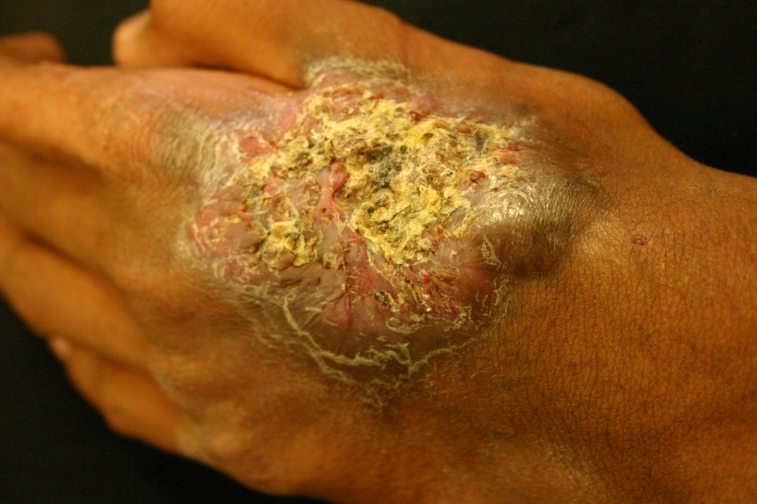
Fig. 1. Esporotricosis fija verrugosa
Tal vez ocurra resistencia al tratamiento o cure de manera espontánea. Una variedad es la forma superficial que origina pequeñas lesiones satélites. ¹⁷
La modalidad linfangítica es la más frecuente. EL chancro de inoculación es un nódulo indoloro de color rojo-púrpura que sufre necrosis central y puede ulcerarse, dura semanas o meses y persiste o cicatriza al tiempo que aparecen lesiones nodulares o gomas eritematosos que siguen el trayecto de los vasos linfáticos, permanecen cerrados o igualmente pueden ulcerarse y dejar salir exudado purulento
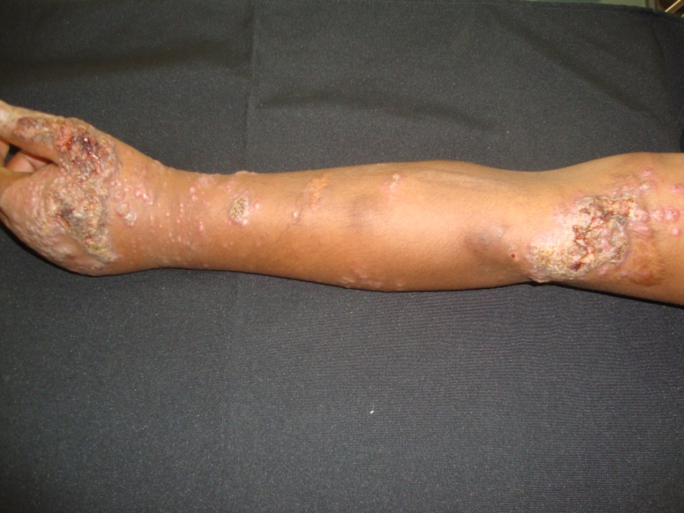

Fig. 2. Esporotricosis linfangítica

Cualquier forma clínica puede curar sola o persistir meses o años e incluso ser el punto de partida de lesiones diseminadas. Afecta las extremidades superiores en 45% a 53%, cara en 14 a 21% y las extremidades inferiores en 18 a 23%, la localización en tronco es muy poco frecuente. ^{8,12}
Los chancros múltiples dan las formas micetomatoides, y por contigüidad se producen formas crónicas verrugosas, sobre todo en el pie.
La presentación mucocutánea se describió a principios del siglo XX y hoy en día es excepcional, puede afectar la boca, la faringe, las cuerdas vocales y la nariz, incluso los senos etomoidales. Las lesiones son granulomatosas, vegetantes o ulceradas y dolorosas. Tal vez sea una variedad de las formas diseminadas.
Las modalidades extracutáneas son raras, afectan principalmente los huesos metatarsianos y metarcapianos y las articulaciones de las rodillas, interfalángicas y de los codos; puede haber periostitis, osteólisis y tenosinovitis. ^{8,10,12}
Si hay artritis, que casi siempre es monoarticular, aparecen dolor, inflamación y limitación de los movimientos, puede observarse derrame articular. La forma pulmonar se caracteriza por tos productiva, con o sin hemoptisis; fiebre y pérdida de peso.
También puede haber modalidades que afecten las conjuntivas, el humor acuoso y el área lagrimal, así como formas sinusales. ¹³
Hay dos presentaciones de esporotricosis diseminada: una cutánea y otra sistémica. La primera afecta varias regiones del tegumento, pero no hay alteración sistémica y la respuesta al tratamiento convencional es adecuada. La esporotricosis sistémica diseminada se considera una infección oportunista grave, afecta órganos internos y puede haber fungemia, ocurre en pacientes con inmunodeficiencia, en especial con sarcoidosis, mieloma, linfoma sida, y en aquellos que reciben tratamiento con cortisona, así como en diabéticos y alcohólicos, se acompaña de fiebre, dolor, mal estado general y reducción de peso. Se ha observado afección del SNC, aparato genitourinario, tubo digestivo, hígado, bazo, páncreas, miocardio, senos paranasales, riñones, testículos y tiroides.^{8,13}
En inmunodeficientes puede ser mortal, En pacientes con sida se han descrito lesiones diseminadas, incluso en el SNC, en el síndrome inflamatorio de reconstitución inmune cuando los pacientes toman la terapia antirretroviral muy activa y mejoran sus recuentos de linfocitos CD4.

Métodos de diagnóstico
El examen directo es poco práctico, por lo general resulta negativo; se pueden encontrar levaduras o cuerpos asteroides que se observan mejor en solución salina con una gota de formol al 10%, queda de manifiesto la levadura rodeada por las inmunoglobulinas del huésped. Es más conveniente elaborar un frotis y teñirlo con PAS y Grocott, en algunos lugares, estas pruebas resultan positivas hasta en un 50 a 70%. También pueden ser útiles los anticuerpos fluorescentes.^{16,18}
El cultivo es fácil, seguro y definitivo, en el laboratorio crece a temperatura promedio de 26 a 27’C en 3 a 5 días, se prefiere gelosa de Sabouraud sola o con antibióticos y agar sangre a la temperatura ambiente
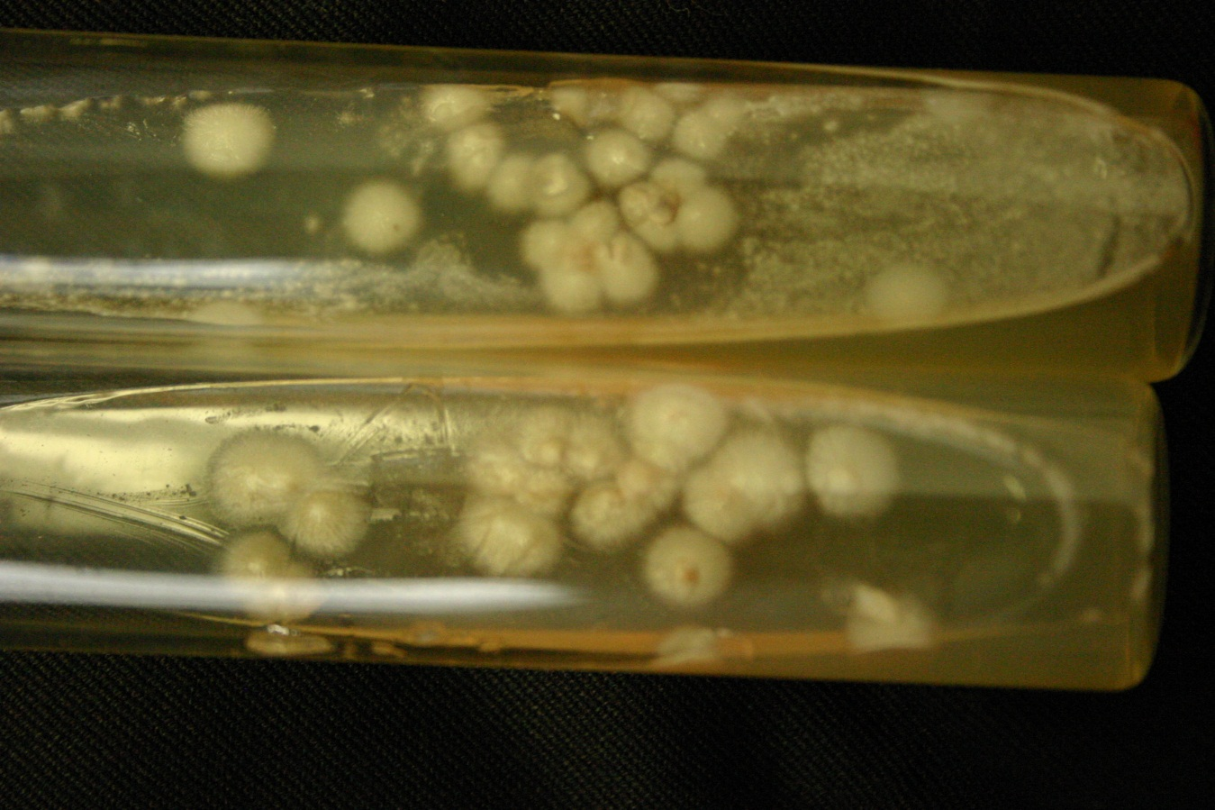

Fig. 3. Cultivo de Sporothrix spp.
^{10,12,16}
Al principio la colonia tiene aspecto de lavadura, es cremosa o un poco pigmentada y brillante, después des membranosa, algunas son color beige y otras tienen pigmentación variable café o negra. En la parte central, presenta acúmulos de filamentos o coremios. A 35 o 37’C en agar sangre líquido o en agar cerebro-corazón, crece en forma de levadura y adopta el aspecto de colonia bacteriana de color gris o crema.
El examen de las colonias al microscopio muestra hifas delgadas de 1 a 2 um, tabicadas y ramificadas, la reproducción es por conidios acrógenos o simpodulosporas que se forman a los lados del filamento y dan la imagen típica de “duraznos en floración” o son conidios pleurógenos y nacen en un corto pedículo o esterigma, y se conocen como radulosporas, al desprenderse dejan los pequeños pedículos. Los conidios son hialinos o subhialinos y miden 2 por 3 a 3 por 6 micrómetros, otros son de mayor tamaño, triangulares, pigmentados y de paredes gruesas. S. schenckii variedad luriei produce peritecios y esclerotes, carece de la capacidad para asimilar creatina y creatinina.^{10,13,16}
Las colonias obtenidas a 35’C a 37’C son levaduras redondas, ovales o en forma de puro. Su principal característica fisiológica es la exigencia de tiamina.
Esporotricosis experimental
El agente no es muy patógeno, pero las ratas, los ratones y los conejillos de Indias (cobayos o cricetos) son sensibles a la enfermedad, se inoculan por vía intraperitoneal o intratesticular, y presentan peritonitis u orquitis con gran cantidad de parásitos en forma de lavaduras, independientemente de las formas inoculadas. Los modelos en animales sugieren que puede haber resistencia adquirida. Hay activación de células T y secreción extracelular de proteasa.¹⁰
Datos histopatológicos
En casos verrugosos crónicos, puede haber hiperplasia pseudoepiteliomatosa con formación de microabscesos o ulceración del epitelio. El granuloma se caracteriza por una zona central o supurativa crónica con polimorfonucleares, a veces verdaderos microabscesos con necrosis, con algunas células plasmáticas o linfocitos. Hay una zona media o tuberculoide con linfocitos, células epitelioides y células gigantes tipo Langhans, y una capa externa o sifiloide formada por células plasmáticas, linfocitos y fibroblastos con neoformación vascular. Puede presentarse sólo alguna de estas zonas o se pueden entremezclar
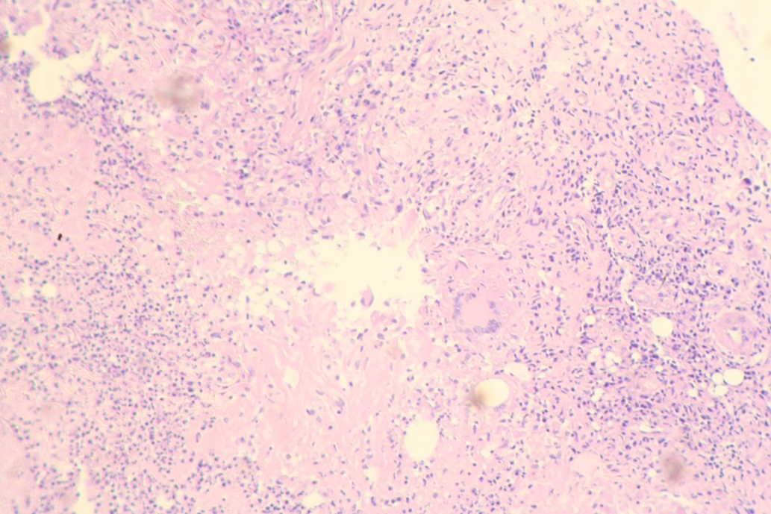

Fig. 4. Biopsia con granuloma supurativo (HE 40x).
¹⁶
Con tinciones de PAS, Gram y Grocott e incluso con hematoxilina y eosina, puede ponerse de manifiesto el parásito como células levaduriformes con forma de puro o “navecilla” de 3 a 5 micrómetros de diámetro. Se han observado grandes cantidades de estos elementos en microabscesos en pacientes que han recibido glucocorticoides con anterioridad. Los cuerpos esteroides son escasos, los característicos de esporotricosis están constituidos por una levadura redondeada u oval de 3 a 6 micrómetros, basófila y rodeada de espículas eosinófilas en forma de estrella de alrededor de 10 a 12 micrómetros de diámetro. La levadura central se tiñe con PAS y las radiaciones son ligeramente PAS positivas. Este cuerpo parece indicar resistencia y es la expresión del fenómeno de Splendore-Hoeppli. Con metenamina de plata se tiñe de negro.^{10,13}
Laboratorio
La intradermorreacción no se realiza en países desarrollados. En América Latina se realiza con 0.10 m del antígeno conocido como esporotricina, complejo peptidopolisacárido consituido por ramnomananos y que estimula inmunidad celular, la lectura se hace a las 24 a 48 hrs, y se considera positiva una induración mayor a 5 mm
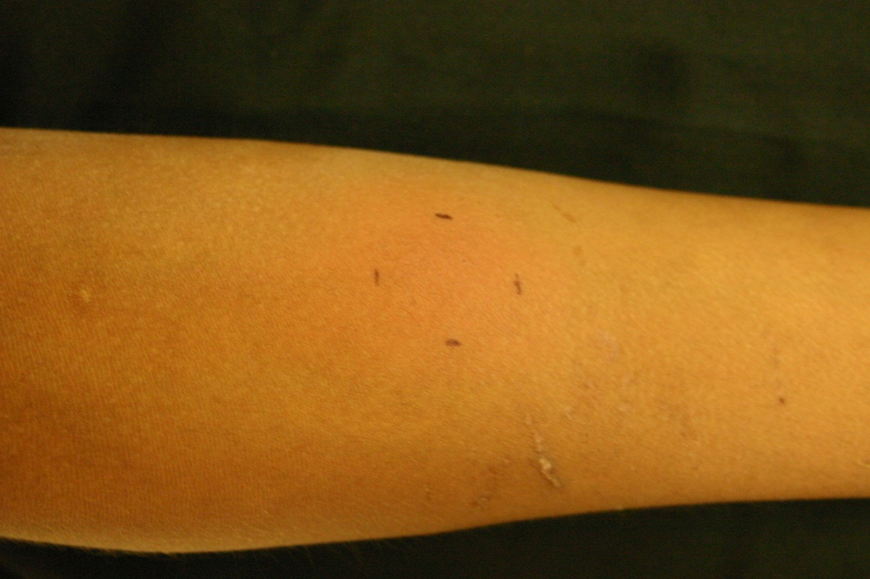

Fig. 5. Intradermoreacción con esporotricina.
Existen tres tipos de esporotricina.^{12,16}
Clásica o metabólica. Extracto peptidopolisacárido, producto del metabolismo del hongo, obtenido a 37’C de la fase levaduriforme o a 28’C de la fase micelial. La primera es más sensible y tiene valor epidemiológico; la segunda se utiliza para los mismos fines y para diangóstico.¹²
Celular. Es una suspensión del hongo en fase de levadura o de conidios, y se usa para fines epidemiológicos.
Somática. Se extrae de las células fúngicas y se emplea en investigación.
En presencia de lesiones clínicas, la esporotricina es diagnóstica en un alto porcentaje de los casos. Las pruebas positivas perduran por años en sujetos que viven en zonas endémicas, en resultado positivo en personas sin antecedentes de enfermedad sugiere contacto previo con Sporothrix, probablemente por vía pulmonar, por lo que es útil en estudios epidemiológicos. La intradermorreacción con antígeno polisacárido metabólico de la fase micelial tiene más especificidad que la de la fase levaduriforme, pero suele tornarse negativa tiempo después de la curación de la esporotricosis.^{12,16,18}
Algunos autores consideran que la prueba cutánea es de baja especificidad, ya que las preparaciones de esporotricina tienen variaciones antigénicas que dependen del crecimiento fúngico. Hay reacción cruzada con los antígenos de Ceratocystis (Ophiostoma) por la presencia de manorramnosa.
En pacientes anérgicos, la intradermorreacción quizá resulte negativa, independientemente del tipo de esporotricina. Las pruebas serológicas no están al alcance de todos, y las disponibles no son satisfactorias por su falta de sensibilidad y especificidad, la de aglutinación de látex tiene sensibilidad y especificidad de 100%, la inmunodifusión de 80% y la fijación del complemento de 40%.¹⁶
También se practican pruebas de inmunoelectroforesis e inmunoelectrotransfernencia de Western, la respuesta serológica es diferente en enfermedad cutánea o extracutánea, En el líquido cefalorraquídeo se pueden detectar anticuerpos en las modalidades sistémicas.
También se llevan a cabo pruebas de inmunofluorescencia directa e indirecta, las técnicas de anticuerpos fluorescentes son altamente específicas en comparación con las tinciones tradicionales. Se han descrito también pruebas de inmunohistoquímica, en algunos estudios la inmunoperoxidasa ha sido más demostrativa que la inmunofluorescencia.
Las alteraciones radiográficas en pulmones, huesos y articulaciones son inespecíficas, en pulmones, puede haber afección difusa, adenopatías y nódulos o cavitación, sobre todo de lóbulos superiores.^{12,18}
Diagnóstico diferencial
Tularemia, leishmaniasis, tuberculosis o micobacteriosis, gomas linfangíticos en especial por M. marinum, tuberculosis verrugosa, articular y ósea, complejo cutáneo nervioso en lepra tuberculoide, nocardiosis primaria cutánea o micetoma y cromoblastomicosis. Los cultivos pueden confundirse con los de otros hongos dematiáceos.^{12,13}
Complicaciones
En formas verrugosas, linfostasis y en casos muy crónicos, carcinoma espinocelular.
Tratamiento
El mejor es el yoduro de potasio, aunque es la base de datos de Cochrane no hay información que lo sostenga, la experiencia de muchos lo confirma, se desconoce el mecanismo de acción pues éste sólo actúa in vitro a concentraciones altas, al parecer estimula la proteólisis, el sistema de mieloperoxidasa, o el sistema leucocitario, lo que favorece la fogocitosis.^{12,13,17}
Las formas cutáneas, sobre todo las localizadas muestran buena respuesta con 3 a 6 gr/día por vía oral divididos en tres dosis durante dos a cuatro meses en adultos. En niños se proporciona 50 ó 33% de la dosis. Con la preparación de 20 g en 300 ml de agua destilada, cada cuchara sopera tiene aproximadamente 1 gr.¹²
También se usan soluciones saturadas en dosis progresivas de cinco a seis gotas al día en tres dosis. Cada semana se aumentan cinco gotas hasta llegar a 25 ó 40 gotas en menores de 10 menores de 10 años de edad y 40 ó 50 gotas en adultos. Se mantiene durante 6 a 12 semanas.
La intolerancia la yodo cede al suspender el compuesto, también puede haber erupción acneiforme, ampollas y eritema nudoso. La toxicidad por potasio se manifiesta por confusión, alteraciones electrocardiográficas, adormecimiento de las manos o debilidad general, tienen mayor riesgo de toxicidad los pacientes con insuficiencia renal, tratados con inhibidores de la enzima convertidora de angiotensina o con diuréticos ahorradores de potasio. ^{12,13,18}
No debe darse a madres que amamantan ni a embarazadas por el riesgo de ocasionar hipotiroidismo congénito y muerte fetal. Antes de prescribir KI, conviene investigar antecedentes de enfermedad tiroidea o autoinmunitaria. Ante efectos adversos graves, se debe suspender el KI, con lo cual habitualmente remiten, incluso hipotiroidismo, en el transcurso de un mes.^{12,18}
En modalidades sistémicas también se debe considerar la posibilidad de utilizar anfotericina B liposomal y de complejos lipídicos.
Una alternativa es proporcionar griseofulvina, esporotricina, en dosis progresivas, trimetoprim-sulfametoxazol o los imidazoles orales, como ketoconazol, 400 mg/día, itraconazol, 200 mg/día, o fluconazol 150 mg/día. Todos durante tres, cuatro o seis meses.^{12,13,18}
Para prevenir cicatrices queloides, es posible utilizar prednisona 15 a 25 mg/día, varias semanas.
En pacientes con sida se ha usado con éxito el itraconazol. La infección se puede suprimir, más no curar, es necesario mantener terapéutica antifúngica de por vida para evitar recurrencia.^{2,10,12}
Pronóstico
Es benigno en formas cutáneas localizadas, a veces puede ser incapacitantes, las presentaciones linfangíticas, y sobre todo las fijas, llegan a curar solas. Las modalidades que se observan con poca frecuencia permanecen latentes o son mortales.
Prevención
Evitar traumatismos con vegetales o usar medidas de protección, evitar arañazos o mordeduras de roedores, lavar y desinfectar de inmediato las heridas, sustituir el empaque natural de la alfarería y cerámica por material sintético.^{10,12,18}

Bibliografía
1 López-Romero E, Reyes-Montes Mdel R, Pérez-Torres A, Ruiz-Baca E, Villagómez-Castro JC, Mora-Montes HM, Flores-Carreón A, Toriello C. Sporothrix schenckii complex and sporotrichosis, an emerging health problem. Future Microbiol 2010;6:85-102.
2 Mariat F: Adaptation de Ceratocystis a la vie parasitaire chez l’animal. Etude de l’aquisition d’un óuvoir pathogéne comparable a celui de Sporothrix schenckii : Sabouraudia 1971;9:191-205.
3 de Beer ZW, Harrington TC, Vismer HF, Wingfield BD, Wingfield MJ. Phylogeny of the Ophiostoma stenoceras-Sporothrix schenckii complex. Mycologia 2003; 95:434-41.
4 Zhang N, Castlebury LA, Miller AN, Huhndorf SM, Schoch CL, Seifert KA, Rossman AY, Rogers JD, Kohlmeyer J, Volkmann-Kohlmeyer B, Sung GH. An overview of the systematics of the Sordariomycetes based on a four-gene phylogeny. Mycologia 2006;98:1076-87.
5. Nicot J, Mariat F. Morphological characteristics and systematic position of Sporothrix schenkii, the causative agent of human sporotrichosis. Mycopathol Mycol Appl 1973;49:53-65.
6 Hiruma M, Kawada A, Ishibashi A.Ultrastructure of asteroid bodies in sporotrichosis. Mycoses1991;34:103-7.
7 Madrid H, Gené J, Cano J, Silvera C, Guarro J. Sporothrix brunneoviolacea and Sporothrix dimorphospora, two new members of the Ophiostoma stenoceras-Sporothrix schenckii complex. Mycologia 2010;102:1193-203.
8 Ghosh A, Maity PK, Hemashettar BM, Sharma VK, Chakrabarti A. Physiological characters of Sporothrix schenckii isolates. Mycoses 2002;45:449-54.
9 Almeida-Paes R, Frases S, Fialho Monteiro PC, Gutierrez-Galhardo MC, Zancopé-Oliveira RM, Nosanchuk JD. Growth conditions influence melanization of Brazilian clinical Sporothrix schenckii isolates. Microbes Infect 2009;11:554-62.
10 Arenas R. Sporotrichosis. In: Topley and Wilsongs’s microbiology and microbial infections. Merz WG, Hay R, editors. 10th edition. London: Hodder-Arnorld;2005: 367-84.
11 Bonifaz A. Micología médica básica. 3ª ed. México. McGraw-Hill. 2010:179-96.
12 Arenas R. Esporotricosis. 4ta ed. Micologia médica ilustrada. México. McGraw-Hill. 2011: 147-158.
13 Bonifaz A, Vázquez-González D. Sporotrichosis: an update. G Ital Dermatol Venereol 2010;145:659-73.
14 Campos P, Arenas R, Coronado H. Epidemic cutaneous sporotrichosis. Int J Dermatol 1994;33:38-41.
15 López-Romero E, Reyes-Montes Mdel R, Pérez-Torres A, Ruiz-Baca E, Villagómez-Castro JC, Mora-Montes HM, Flores-Carreón A, Toriello C. Sporothrix schenckii complex and sporotrichosis, an emerging health problem. Future Microbiol 2011;6:85-102.
16 Arenas R, Miller D, Campos-Macias P. Epidemiological data and molecular characterization (mtDNA) of Sporothrix schenckii in 13 cases from Mexico. Int J Dermatol 2007;46:177-9.
17 Mahlberg MJ, Patel R, Rosenman K, Cheung W, Wang N, Sanchez M. Fixed cutaneous sporotrichosis. Dermatol Online J 2009;15:5.
18 Queiroz-Telles F, Nucci M, Colombo AL, Tobón A, Restrepo A. Mycoses of implantation in Latin America: an overview of epidemiology, clinical manifestations, diagnosis and treatment. Med Mycol 2011;49:225-36.

